山东省普通高中学业水平考试
合格考试仿真模拟卷3
历史试题
本试卷分第Ⅰ卷选择题和第Ⅱ卷非选择题两部分，共4页。满分100分。考试限定用时90分钟。答卷前，考生务必将自己的姓名、班级、考号填写在试卷规定的位置。

第Ⅰ卷(选择题 共50分)
一、选择题：本大题共25小题，每小题2分，共50分。在每小题给出的四个选项中，只有一项是符合题目要求的。
1.我们的祖先创造的文化被后人称为“农耕文化”，半坡遗址和河姆渡遗址是我国古代农耕
文化的典型代表，农耕文化的特点有（ ） ①普遍使用磨制石器 ②建筑房屋，过定居生
活 ③饲养家畜 ④种植农作物 ⑤有成熟文字
A．①②③④ B．①②③⑤ C．①②③④⑤ D．②③④⑤
2．《诗经﹒小雅》中记载：“普天之下，莫非王土；率土之滨，莫非王臣。”这段话描述的政治制度是（ ）
A．分封制 B．宗法制 C．礼乐制 D．郡县制
3．《贾谊•治安策》载：“欲天下之治安，莫若众建诸侯而少其力，国小则亡邪心。”贾谊这一主张后来被汉武帝继承，实行了（ ）
A．郡县制 B．推恩令 C．行省制 D．分封制
4．在宋朝，使“朝为田舍郎，暮登天子堂”成为现实的选官制度是（ ）
A.军功爵制 B.察举制 C. 九品中正制度 D.科举制
5．清朝曾规定“如有打造双桅五百石以上桅式船只出海者，不论官兵民人，俱发边卫充军”这一规定所造成的影响包括（ ）
A．中国的对外贸易彻底断绝 B．保护了本国商品经济的发展
C．失去了开辟海外市场的契机 D．有效地防范了西方的殖民入侵
6．1864年的时候，一位清朝官员写道：“今日洋布大行，价才当棉布二分之一，吾村专以纺织为业，近闻已无纱可纺，松太布市，消减大半，去年棉花客大都折本”。这段材料本质上反映了（ ）
A．中国资本主义产生 B．松太地区的棉纺织业水平下降
C．自然经济逐步解体 D．中国的手工棉纺织品价格下降
7．图1是反映近代某次列强侵华战争经过的一幅地图（部分），这场战争是（ ）
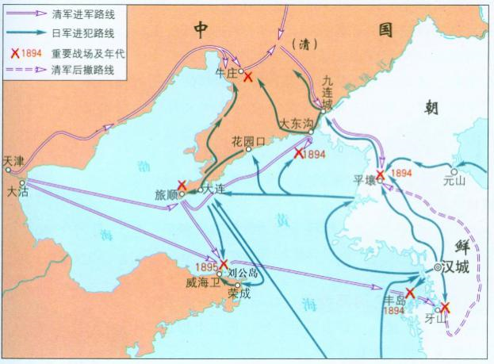
图1
A．第二次鸦片战争 B．甲午中日战争C．八国联军侵华战争D．日本全面侵华战争
8．下列选项中，阻碍民族工业发展的因素是（ ）
A．实业救国的思潮 B．群众性反帝爱国运动
C．实业家自强不息 D．官僚资本主义的存在
9．下列情况在民国时期不可能出现的是（ ）
A．男子流行中山装，女子则以旗袍着装 B．中西餐并行于世
C．大城市男子普遍留长辫，女子大多缠足 D．上海还出现欧式住宅
10．中国共产党领导中国人民走过了一条艰苦卓绝的革命历程，20世纪30年代中共走向成熟的标志是（ ）
A．中共一大 B．井冈山根据地建立 C．遵义会议 D．长征胜利
11．表1是1952年主要工业产品与1949年产量比较表：
产品名称 | 单位 | 1949年 | 1952年
原煤 | 亿吨 | 51.6 | 106.5
原油 | 万吨 | 37.5 | 137.5
发电量 | 亿度 | 71.7 | 121.7
钢 | 万吨 | 17.1 | 146.3
促成上述变化的原因包括（ ）
A．党和政府的致力于国民经济恢复工作 B．土地改革运动的基本结束
C．社会主义改造运动的基本结束 D．社会主义市场经济体制的基本建立
12．中国某个时期报纸上多次出现某地小麦亩产几万斤的消息，类似的报道屡见不鲜，这反映了当时的中国（ ）
A．经济建设突飞猛进 B．人民生产热情高涨
C．出现了左倾错误 D．改革开放成效显著
13．在《春天的故事》里有这样几句歌词：“1979年，那是一个春天，有一位老人在中国的南海边画了一个圈”。这个圈是指（ ）
A．实行民族区域自治 B．建立经济特区 C．开发上海浦东 D．收回香港、澳门
14．图2是中国某时期的政治宣传画，该时期是（ ）
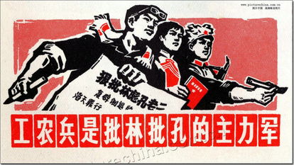
图2
A．向社会主义过渡时期 B．全面建设社会主义时期
C．文化大革命时期 D．改革开放新时期
15．20世纪70年代某届联合国大会上，美国代表被迫承认：“这是联合国历史上的转折点，反西方国家在美国威信动摇时第一次击败了美国。”与之相关的历史事件是（ ）
A．中法正式建立外交关系 B．中苏关系实现正常化
C．中国恢复联合国合法席位 D．中国加入世界贸易组织
16．“三面环水、港湾众多的地理特征造成了大批城邦的诞生与发展。”这段话描述的古文明是（ ）
A．古希腊文明 B．罗马帝国文明 C．古中国文明 D．古埃及文明
17．在现代英国政治生活中，处于权力中心地位的是（ ）
A．国王 B．首相 C．内阁 D．议会
18．图3反映了美国政治体制中的哪一重要原则（ ）
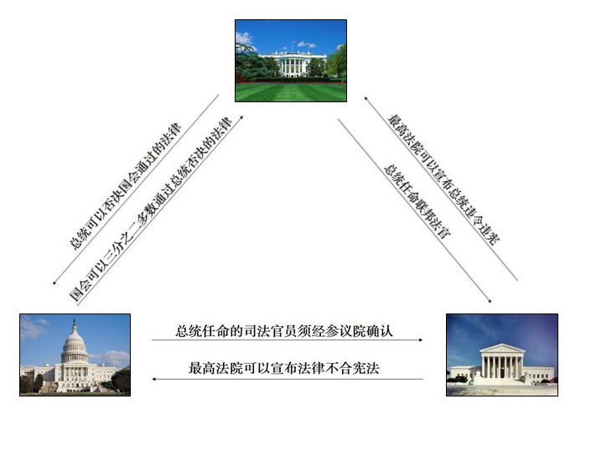
图3
A．联邦制原则 B．分权制衡原则 C．民主原则 D．两党制原则
19．出现在“蒸汽时代”的发明是（ ）
A．万能蒸汽机 B．汽车 C．飞机 D．互联网
20．下列新兴工业部门出现最早的是（ ）
A．计算机业 B．石油工业 C．化学工业 D．机器制造业
21．自由放任主义认为,社会经济中有一只“看不见的手”,这“看不见的手”是指（ ）
A．市场的自我调节 B．国家对经济进行干预
C．政府刺激消费的措施 D．政府大量增发纸币
22．下列情景有可能出现在1920年苏俄社会的是（ ）
A．集体农庄大量建立 B．允许资本家经营中小企业
C．农民缴纳固定的粮食税 D．因出售粮食被逮捕
23．2003年美国未经联合国安理会授权发动了对伊拉克的战争，推行“坦克式民主和自由”。这表明美国是冷战结束后（ ）
A. 两极世界的一极 B.多极世界的一员
C.欧盟外交的代表 D. 唯一的超级大国
24．20世纪60年代，民族解放运动蓬勃发展，许多国家从殖民统治下相继获得独立。新独立的亚非拉国家为维护自身利益，主张团结起来。以此为基础（ ）
A.不结盟运动兴起 B.多极化格局形成
C.经济全球化开始 D.两极格局瓦解
25．下列国际组织中国没有参与的是（ ）
A．联合国 B．国际货币基金组织 C．欧盟 D．亚太经合组织

第Ⅱ卷(非选择题 共50分)
二、非选择题：本大题共3题，第26题18分，第27题16分，第28题16分，共50分)
26．阅读材料，回答问题。
材料一 阅读下列图片
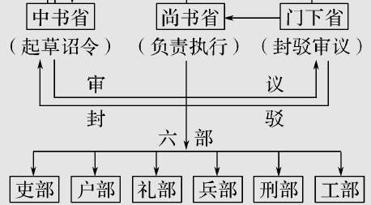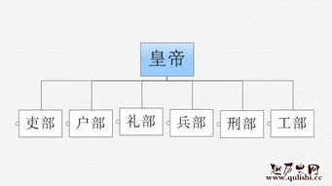
图4 图5
（1）根据材料一并结合所学知识，指出图4反映的政治制度并说明图5所示的政权结构出现于何时。（6分）

材料二

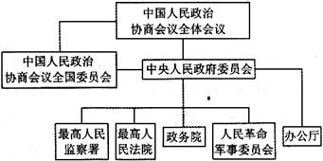

图6
（2）根据材料二并结合所学知识，指出图6所示政权结构的法律依据及结束时间。（6分）

（3）综合上述材料，说明中国政治演变的主要趋势。（4分）

27．（16分）阅读材料，回答问题。
材料一 列宁很清楚,用冲击的办法,实行社会主义生产和分配的原则尝试已经挫败了。务实的列宁认识到让步是不可避免的……不过对列宁来说,新经济政策并不意味着社会主义在俄国的结束,而是暂时的退步,“后退一步是办了前进两步”。
——摘编自 斯塔夫里阿诺斯《全球通史》
（1）据材料并结合所学知识，指出“冲击的办法”指的是什么政策？新经济政策的特点是什么？（4分）

材料二 罗斯福政府在大危机的打击下已经认识到:如果像前几届政府一样,如果让工人群众经济、政治处境继续恶化,资本主义的继续运行是不可能的。要限制垄断资本的过分剥削,改善工人群众处境,只有政府才能做到。因此罗斯福政府放弃了“自由放任”的政策。
——摘编自刘绪贻《20世纪30年代以来美国史论丛》
（2）根据材料二并结合所学知识,指出罗斯福政府政策转变的最大特点及其根本目的。（6分）

材料三 美国罗斯福新政和中国改革都是于对原有社会治理模式不完美的改革和拯救……两者都使单纯的制度趋于一种混合经济状态,它们都由此解决了旧问题,推动了社会的发展。
——摘编自 鲍盛刚《中国崛起与中国模式》
（3）据材料三并结合所学知识,指出中国是如何解决“原有社会治理模式不完美”问题的?据以上材料,应如何看待经济政策的调整?（6分）

28．（18分）阅读材料，回答问题。
材料一 过去500年内,世界范围内出现了三次结构性的权力转移,每一次权力转移都重新塑造了国际秩序。第一次权力转移是西方世界的崛起,始于15世纪;第二次权力转移是美国的崛起,发生于19世纪末;第三次权力转移是当下正在经历着的“他者的崛起”。
——摘编自 扎卡利亚（美）《后美国世界》
（1）根据材料一并结合所学知识，指出西方世界的崛起始于什么历史事件；“他者的崛起”包括哪些力量？（6分）

材料二 “传统的中国是被全球化击败的,却也是全球化里开始崛起的。大英帝国是从全球化中崛起的,也是在全球化中衰落的。眼下的美国,虽然一直是全球化最大的获益国,却呈现冷淡全球化的倾向,因为美国开始感受到代价。”
——摘编自 《马克思主义基本原理概论》
（2）根据材料二并结合所学知识，指出传统的中国“被全球化击败”在政治、经济上的主要表现；你如何看待全球化与国家发展之间的关系？（6分）

材料三 中国的成功向世界展示了另外一种选择,这就是绝不照搬西方发展模式,坚定地探索符合自己民情、国情的经济和政治制度。最终世界上多数国家都会认识到跟着西方模式走,路只会越走越窄,而大胆探索自己的发展道路,才可能真正成功。
——摘编自 张维为《西方民主真的该吃药了》
- 结合所学知识,指出中国探索出的“符合自己民情、国情的经济和政治制度”分别是什么。（6分）

历史模拟试题03 参考答案
题号 | 1 | 2 | 3 | 4 | 5 | 6 | 7 | 8 | 9 | 10 | 11 | 12 | 13
答案 | A | A | B | D | C | C | B | D | C | C | A | C | B
题号 | 14 | 15 | 16 | 17 | 18 | 19 | 20 | 21 | 22 | 23 | 24 | 25
答案 | C | C | A | D | B | A | D | A | D | D | A | C
26、参考答案：
（1）制度：三省六部制；（3分）时间：明朝。（3分）
（2）依据：《共同纲领》（3分）时间：1954年。（3分）
（3）趋势：从专制到民主，从人治到法治。（4分）
27、参考答案：
（1）政策：战时共产主义。（2分）
特点：重新恢复、利用了市场。（2分）
（2）特点：国家干预。（3分）
根本目的：走出危机，维护资本主义民主制度。（3分）
（3）解决问题：改革开放，建立社会主义市场经济体制。（2分）
看待：经济政策不是固定不变的，要与时俱进，不断调整；经济政策的制定要结合国情；资本主义和社会主义在经济政策上可以相互借鉴。（任意两条得4分）
28、参考答案：
（1）事件：新航路开辟。（2分）
力量：欧洲走向联合；
日本经济的腾飞；
第三世界的崛起；
中国、俄罗斯的发展。（任意两点得4分）
（2）表现：政治上，逐步沦为半殖民地半封建社会；
经济上，卷入资本主义世界市场，沦为列强的原料产地和产品销售市场。（4分）
看待：从全球化推动国家发展的角度作答(或从国家反战必须顺应全球化的趋势角度作答)（2分）
（3）制度：人民代表大会制度；
中共领导下的多党合作政治协商制度；
民族区域自治制度；
社会主义市场经济体制。
(前三项政治制度任意两个得4分,社会主义市场经济体制单独2分,共计6分)

